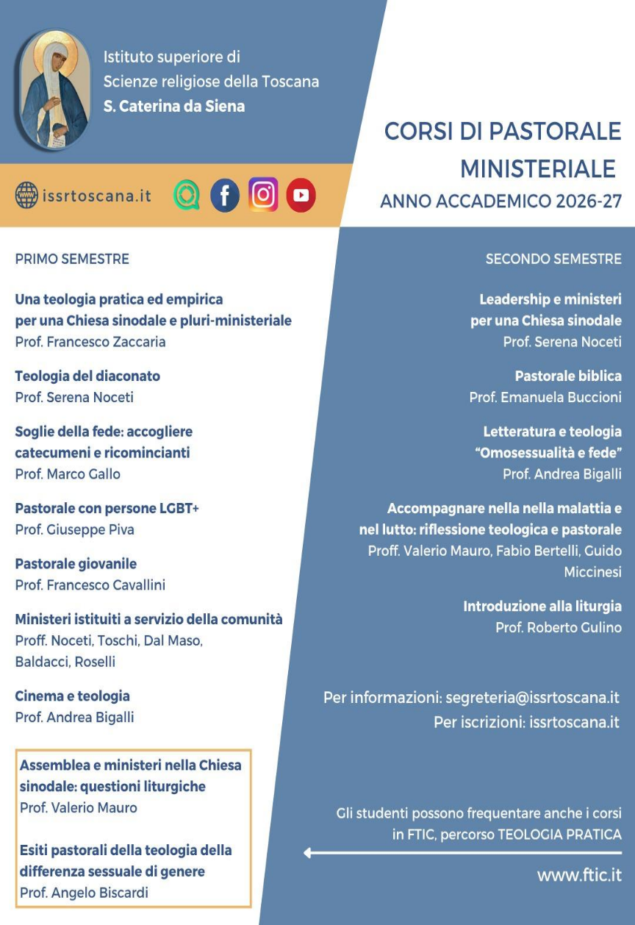
El Instituto Superior de Ciencias Religiosas de Toscana ofrecerá durante el próximo año académico.
Para más información y para realizar la inscripción en línea (a partir del 1.º de septiembre de 2026): www.issrtoscana.it.
Os agradecería que compartierais estas publicaciones con aquellas personas que consideréis que puedan estar interesadas.
Muchas gracias,
Serena Noceti

